武义金达休闲用品有限公司“11.17”升降平台一般高处坠落事故调查报告
来源：待确认 zjwy.gov.cn·信息公开栏目(事故调查)
原文链接：https://www.zjwy.gov.cn/col/col1229423484/art/2026/art_fda18a782f1540989ee47a2062ff4db9.html
发布时间：2026-04-14 抓取时间：2026-10-14 正文含图，已嵌入原图

当前位置： >> >> >> >> >>
索引号： | 11330723MB15111448/2026-1010532267 | 发布机构：
文号： |  | 公开日期： | 2026-04-14 15:51

武义金达休闲用品有限公司“11.17”升降平台一般高处坠落事故调查报告
来源： 武义县应急管理局 发布时间： 2026-04-14 15:51访问次数: 【字号大 中 小 】 分享：
2024年11月17日9时49分许，武义县经济开发区金达休闲用品有限公司发生一起液压升降平台坠落事故，致4人受伤，其中一人经抢救无效于2024年11月22日死亡，另一人因多发伤抢救无效于2024年12月19日死亡。
依据《中华人民共和国安全生产法》、《生产安全事故报告和调查处理条例》（国务院令第493号）和《浙江省生产安全事故报告和调查处理规定》（省政府令第310号）等有关法律法规规定，11月17日，经县政府同意，成立了由县应急管理局、县市场监督管理局、县公安局、县总工会、县人力社保局和经济开发区管委会等单位组成的武义金达休闲用品有限公司“11.17”高处坠落事故调查组，并邀请县监委纪委、县检察院派员参加。
事故调查组按照“科学严谨、依法依规、实事求是、注重实效”和“四不放过”的原则，通过现场勘察、技术分析、查阅资料、询问有关单位和当事人，查明了事故发生的经过和原因，认定了事故的性质，分清了事故责任，提出了对事故相关责任单位和责任人的处理建议，并针对事故原因及暴露出的突出问题，提出了事故防范措施建议。
一、事故基本情况
（一）事故发生单位及相关单位及人员情况
武义金达休闲用品有限公司
浙江悠悠反光制品有限公司
（二）事故发生单位安全管理情况
1.金达公司。
2.悠悠反光公司。
（三）第三方机构安全服务情况
武义安全生产科学技术有限公司
（四）事故设备情况
案涉液压机械升降平台，所有权单位为悠悠反光公司，使用单位为金达公司，2021年由永康市巨杰液压机械设备有限公司生产销售并安装。根据浙江省特种设备科学研究院技术检测分析，该平台由一个液压泵站(安装在井道与墙内侧的厂房内)作为动力驱动装置，由左右二个单杆作用活塞油缸带动金属链条牵引货厢沿刚性导轨作上下运行，主要受力结构为型钢框架铺设花纹钢板，货物出入口无围护钢板，其他二侧有1.44米高的钢板围护，且无货厢顶，未封闭。案涉液压升降平台安装在由0.3mm厚的彩钢瓦封闭的井道内，货厢净深×净宽为3455×2500mm，井道高度为六层共23.805米，其中第2层未设置控制操作面板，其它每个层站设有层门及设备运行控制操作面板。事发时，平台内载有1.5m*0.9m规格钢化玻璃1箱（150片），经对比检测，同类型同规格同数量钢化玻璃重量为2.4吨。
（五）事故发生经过
事故调查组根据事发监控、现场目击证人及现有调查证据材料综合分析：2024年11月17日凌晨2时左右，金达公司法定代表人路*驾驶叉车将货物放至液压升降平台并操作平台上升至六楼后离开。上午7时31分，案涉液压升降平台与六层地坎相比有轻微下沉，7时47分，案涉液压升降平台骤降。9时40分至47分，路**、路**、姚**和郭**4人先后从六楼进入案涉液压升降平台并使用手动液压升降推车对平台内货物进行作业，9时47分，案涉液压升降平台从六楼连同货物及手动液压升降推车一起坠落至一楼。
（六）事故现场情况
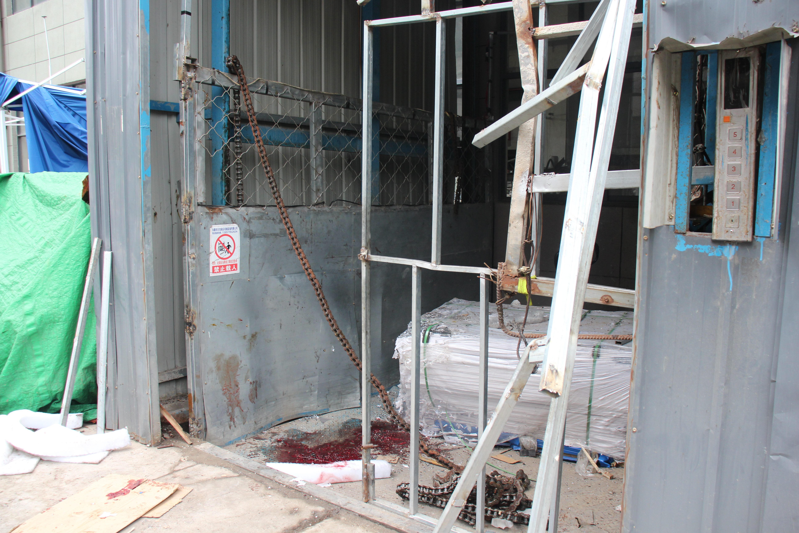
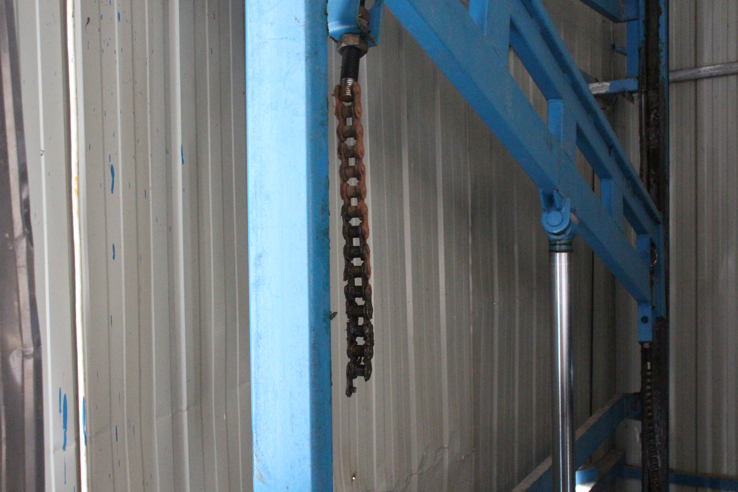
图 2 案涉平台事发后断裂链条
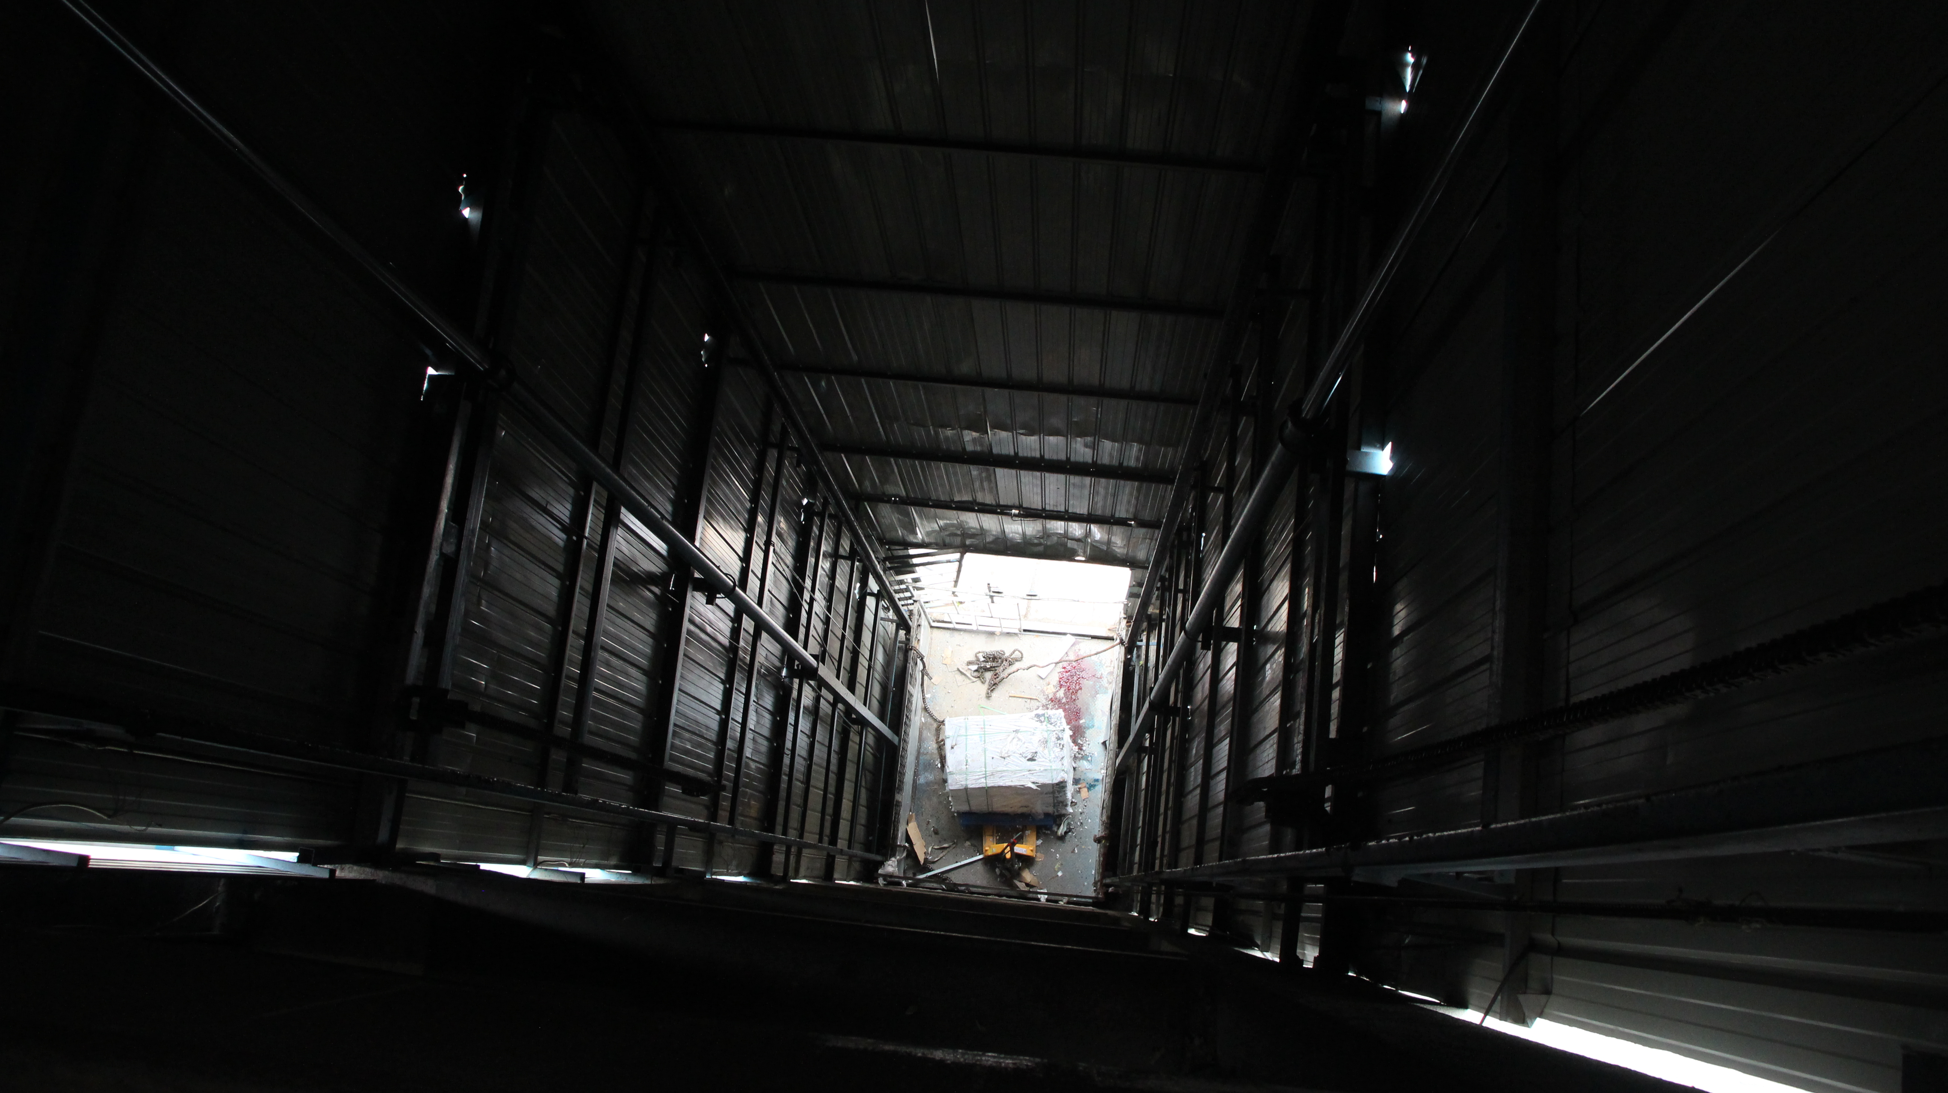
图 3 案涉平台内部造型
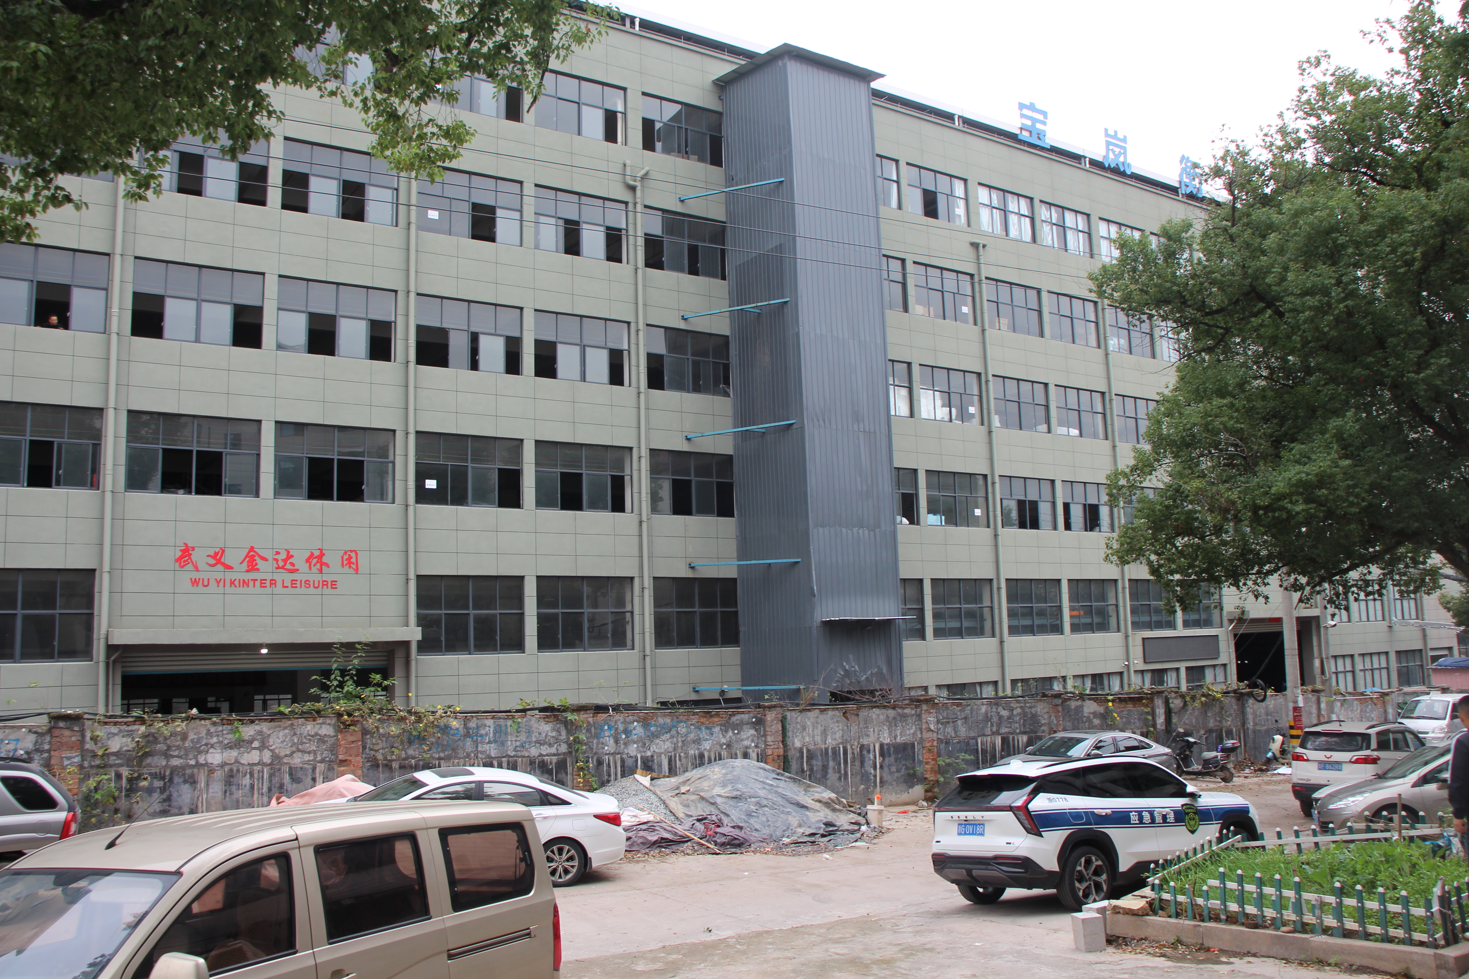
图 4 案涉平台外部造型
二、事故现场应急处置及信息上报情况
（一）事故现场应急处置情况
事故接报后，县委县政府及应急管理、消防救援等相关部门立即赶赴现场，成立现场救援指挥部，组织消防救援、应急、公安、卫健等相关部门及属地乡镇开展处置工作。9时49分武义县公安局指挥中心接警后，立即将接警信息发送至武义白洋派出所、县120急救中心、县消防救援大队、县应急管理局和白洋街道。10时06分至09分，110、120救护车和119消防救援车先后到达现场。10时09分，120救护车将4名伤者送至武义县第一人民医院进行救治。
（二）事故信息上报情况
11月17日09时58分，县应急管理局接到110指挥中心指令，在金达公司发生一起高处坠落事故，导致4人受伤，县应急管理局立即组织应急力量前往事故现场进行调查处置。11月22日，郭**因抢救无效死亡，县应急管理局将事故续报至浙江省应急管理值班值守系统和应急管理部安全生产事故统计信息直报系统。
三、事故原因
调查组根据现有证据材料，结合省特检院技术鉴定，分析认为事故原因是涉案液压升降平台在装载2.4吨载荷长时间（近7个半小时）悬停的情况下，金达公司4名员工违规进入平台作业时，液压升降平台间接顶升东北角承载链条链节铰轴发生疲劳裂纹后强度破坏首先断裂，东北角导向轮轴向脱落，东边导向轮支架东北角上部瞬间脱离导向C型轨道并旋转后重新卡阻，这一瞬间过程产出巨大冲击动载荷，使其余链条瞬间相继断裂，该液压升降平台在重力作用下坠落导致事故发生。
四、有关责任单位存在的主要问题
（一）事故相关企业及个人
1.金达公司，
2.路*，
3.悠悠反光公司，
（二）安全中介机构
武安科，
（三）相关监管部门
武义县市场监管局，
（四）属地政府
武义经济开发区管委会，
五、事故性质
经调查认定，该起事故为一般生产安全责任事故。
六、事故有关责任人员及责任单位的处理建议
（一）免于追究责任处理人员
路 *（身份证号码：62**************11），金达公司法定代表人，对事故发生负有主要责任，鉴于在事故发生后因多发伤抢救无效死亡，免于追究责任。
（二）对有关公职人员问责处理
对于在事故调查过程中发现的有关部门公职人员在履职方面存在的问题，移交武义县纪委县监委依规依纪依法处理。
（三）对事故企业处理建议。
1.由武义县应急管理局依法对金达公司作出行政处罚。
2.由武义县应急管理局依法对悠悠反光公司作出行政处罚。
（四）其他处理情况
1.责成武义县经济开发区管委会向武义县委、县政府作出深刻检查。
2.由武义县应急管理局对武安科其主要负责人进行约谈。
七、事故防范和整改措施建议
（一）金达公司要全面落实安全生产主体责任，全面贯彻执行各项安全生产法律法规，制定并健全本公司规章制度和操作规程，加强对作业人员的安全生产教育和培训，不断完善公司内部管理制度，加强对机械设施设备进行检测，提高安全生产隐患排查治理能力，切实防范生产安全事故的发生。
（二）悠悠反光公司要认真吸取本次事故教训，加强对承租单位安全生产工作的统一协调管理，定期进行安全检查，发现安全问题及时督促整改。要督促承租企业主要负责人依法履行安全生产管理职责，守牢安全生产底线。
（三）县市场监管局要根据“三管三必须”的工作细则和县委县政府工作要求，加强生产经营单位安全生产的监督检查力度，牵头做好全县范围内简易升降平台日常管理和隐患排查工作，防范和遏制安全事故发生。
（四）武义经济开发区要切实加强对属地企业的安全监管，完善相关制度和工作举措，不断提高工作的针对性、有效性，切实抓好安全生产工作，杜绝事故的发生。

武义金达休闲用品有限公司
“11.17”升降平台一般高处坠落事故调查组

打印关闭
•
•

